Profesor: Jorge López Ramella

Materia: Sistemas de Información y Base de Datos de Mercadotecnia

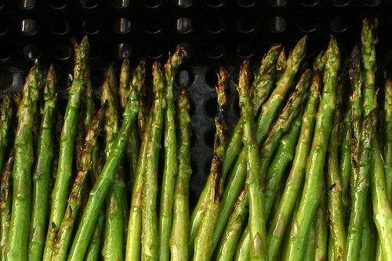

**Espárragos**

Este es un trabajo donde de hablará del Espárrago; desde sus orígenes hasta su producción y venta en el mundo, así también se mostrará un Análisis de Factibilidad de inversión en espárragos.

**Anna Karime Gutiérrez Leal**

**Adriana Villaseñor Ríos**

**Angélica Herrera López**

**Stephanie Esponda Campollo**

*Febrero 11 del 2011*

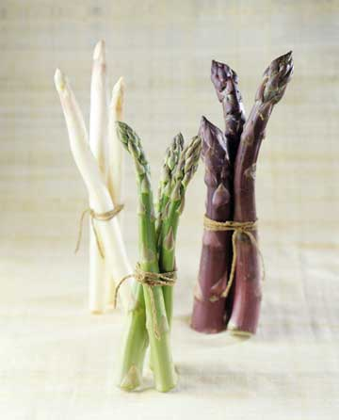

**¿Qué Son?**

* Características pg.6
* Aspectos Nutricionales, Salud y Beneficios pg.8
* Usos pg.13
* Tipos pg.14
* Datos Biológicos pg.14
* Historia de los Espárragos pg.15
* Modificación Genética pg.16

**Producción en el Mundo**

* Temporadas pg. 19
* Producción pg. 20
* Almacenaje y Transporte pg. 23
* Exportación e Importación Mundial pg. 24

**Medio Ambiente**

* Medio ambiente pg. 28
* Sustentabilidad pg. 31
* Requetimientos Efadologicos pg. 32
* Abonos pg. 35

**Enfoque a México**

* Enfoque en Zonas pg. 38
* Jalisco pg. 41
* Valor del Mercado pg. 43
* Cadena de Producción pg. 44
* Exportación e Importación pg. 45
* Oferta pg. 48
* Demanda pg. 50
* Utilidad pg. 51
* Inversión pg. 52
* Análisis de Factibilidad Financiera pg. 53

**Conclusiones** Pg. 60

**Bibliografía** Pg. 69

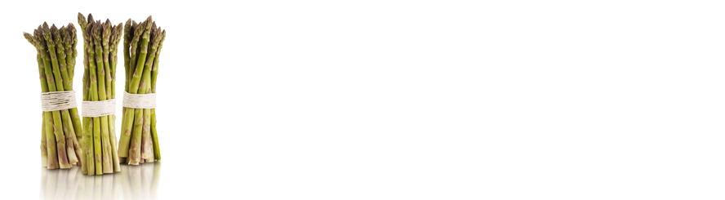

Introducción

Los espárragos provienen de la familia de las hortalizas las cuales son muy populares en la alimentación diaria.

Este trabajo comienza con el origen de los espárragos el cual viene desde Europa y con el paso de los años su producción se ha ido extendiendo por todo el mundo siendo sus principales productores China y Perú.

En los utilitos años el espárrago ha aumentado su popularidad en el mundo al darse a conocer todos los beneficios que aporta a la salud, uno de los más destacadas es “EL Cáncer” ya que contiene muchas vitaminas y proteínas que ayudan a combatir las células cancerígenas y siendo un alimento muy sano por ser natural y estar conformado por un 93% de agua.

El espárrago puede ingerirse de distintas maneras: asado, en pastas, licuado, sopa entre muchas otras, y lo puedes encontrar en distintos tipos y tamaños siendo el más popular “El Espárrago Verde”.

En cuanto a la producción se da en temporadas distintas, pero abril es la ideal para los espárragos estos requieren de alturas y suelo específico y cabe mencionar que la mano de obra es fundamental para una buena producción.

En este trabajo se hablara de muchos puntos importantes como la sustentabilidad, el almacenaje, transporte, exportación, importación, abonos tecnologías limpias daremos un enfoque en Jalisco entre muchos otros puntos importantes.

Y se finalizará con un Análisis de Factibilidad de inversión en espárragos. Este análisis cuenta con la ventaja que puede ser modificado para adaptarse al número de hectáreas que se quieran producir y saber el estimado de producción y ganancias que se obtendrá con esos cambios.

(Gastronomia & Cía 2009)

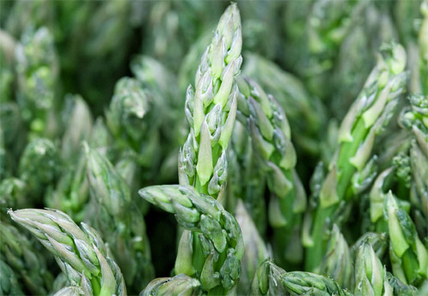



¿ Qué Son los Espárragos?

**Características**

Familia……..Liliaceae

Genero……. Asparragus

Especie……. officinalis

Nombre científico Asparragus officinalis Linn.

Esta planta forma parte del grupo de “Hortalizas especiales”. Son llamadas así porque su precio de venta es alto y tienen bajo consumo per cápita. Es sembrada en todos los continentes.

Esta hortaliza es considerada en la cocina como un alimento “gourmet”.

En el área nutrimental contiene muy bajas calorías, bajo en grasas y en colesterol pero sin dejar de ser rica en carbohidratos y fibra. También contiene cantidades muy significativas en vitamina A y Riblofavina y Vitamina C. Es por esto que es recomendada en dietas alimentarias.

Sus características botánicas son sus hojas aciculares, flores verdosas, fruto en bayas rojas y raíz en cepa rastrera, la cual produce brotes llamados yemas comestibles. Cuentan con un 93% de agua y un 7% de materia seca, la cual se divide en carbohidratos y fibra con un 4%, proteínas con un 2% y 1% de otras sustancias.

La planta se divide en 2 partes:

1. Aérea o fronde: Incluye ramas, hojas, tallos, semillas y frutos.
2. Corona o parte subterránea: Se encuentra el rizoma, y allí se ubican las temas donde se desarrollan los turiones.

El clima tiene que ser templado por lo general y requiere mucha luz. El suelo tiene que ser sin piedras, profundos, ya que su raíz se extiende rápido. Se adapta mas en suelos franco o franco arenoso, con un PH entre 6.2 y 7.8.

Su demanda de agua es exigente ya que requiere en promedio unos mil metros cúbicos de agua por hectárea.

El riego debe de llevarse a cabo cada 15 días durante el ciclo vegetativo de la planta. Algo importante que cabe mencionar es que si el riego es tecnificado se puede ahorrar hasta un 50% de agua.

El espárrago es una hortaliza con estaciones muy marcadas, ya que la parte que se utiliza es el brote al reiniciar el crecimiento vegetal. Esta hortaliza es de primavera y reposa en épocas frías.

El espárrago es típica en países con latitudes altas como Chile Europa etc. También se llegan a cultivar en países en los trópicos con un clima fresco en épocas entre lluvias y secas.

Esta hortaliza tiene raíces de tres tipos: carnosas, fibrosas una central engrosada.

**Clima**

*“Se trata de una de las especies más sensibles a las oscilaciones térmicas, que se manifiesta por la inercia de sus movimientos vegetativos. La temperatura de la atmósfera para el crecimiento de turiones está comprendida entre 11 y 13ºC de temperatura media mensual. El óptimo de desarrollo vegetativo está comprendido entre 18 y 25ºC. Por debajo de 15ºC por el día y 10ºC por la noche paraliza su desarrollo, por encima de 40ºC encuentra dificultades para desarrollarse. La humedad relativa óptima en el crecimiento de turiones está comprendida entre el 60 y 70%. Si el cultivo es al aire libre, el efecto del viento puede tener una especial incidencia al final del desarrollo de los plumeros, pues pueden llegar a "encamarlos”.”*

(Servicio de Iinformación agroalimentaria y Pesquera, 2010)

**Aspectos Nutricionales, Salud y Beneficios**

Al hablar del espárrago en el campo de la salud, es altamente recomendable implementarlo en la alimentación diaria ya que es una hortaliza la cual es conocida por la gran cantidad de nutrientes y proteínas que contiene, bajo número de calorías entre otras que se mencionaran más adelante también es importante mencionar que es un producto totalmente natural y que está conformado por un 93% de agua.

* Tabla Nutricional

|  |  |
| --- | --- |
| **Valor nutricional del espárrago por 100 g  de materia seca** | |
| Agua (%) | 93.75-94.5 |
| Albúmina (%) | 1.62-1.79 |
| Grasas (%) | 0.11-0.25 |
| Azúcares (%) | 0.37 |
| Extractos no nitrogenados (%) | 2.26-2.33 |
| Fibra (%) | 0.81-1.04 |
| Cenizas (%) | 0.54-0.70 |
| Calcio (mg) | 20 |
| Fósforo (mg) | 60 |
| Hierro (mg) | 1 |
| Vitamina B1 (mg) | 25 |
| Vitamina B2 (mg) | 170 |
| Vitamina C (mg) | 30 |
| Vitamina A (U.I.) | 900 |
| Valor energético (cal) | 26 |

* (InfoAgro, 2010)
* Espárrago Beneficios en el Cáncer

Se ha encontrado que el espárrago tiene la capacidad de ayudar a prevenir la aparición del cáncer ó una vez teniendo esta enfermedad ayuda a controlar el desarrollo de células cancerígenas.

“*Estudios apuntan a que los espárragos son un potente alimento cuyo componentes son capaces de curar diversos tipos de cáncer como el Linfático o enfermedad de Hodking, cáncer de vejiga, de pulmón, de piel, entre otros.*

*Los espárragos son ricos en una proteína que se le conoce como “histones”, a los que se les atribuye la capacidad de activar el control de crecimiento de las células, por lo que se le ha denominado “sustancia normalizadora del crecimiento celular”. Además, los espárragos están repletos de nutrientes y son bajos en calorías, sodio, colesterol y no contienen grasa. Son una excelente fuente de ácido fólico (hierro), vitamina C, timina, vitamina B6, gran fuente de potasio y micronutrientes. También contienen rutín en alto grado, componente que fortalece los vasos sanguíneos.*

*De acuerdo al Instituto Nacional de Cáncer de EEUU, “Los espárragos son el alimento más elevado en glutathione, uno de los enemigos más potentes para luchar contra el cáncer, no en vano conocido como el más potente anti-cancerígeno y antioxidante””*(Mandé, 2009)*.*

* A continuación se muestra una tabla de mas beneficios del espárrago

(LifeMojo, 2011)

|  |  |
| --- | --- |
| **Tiene propiedades anti-inflamatorias:** | *Espárragos tiene varios nutrientes anti-inflamatorios como protodioscina, zarzasapogenina, asparanin A, saponinas y diosgenina. Estos componentes ayudan contra la esclerosis lateral amiotrófica, también conocida como "enfermedad de Lou Gehrig" (una enfermedad de las células nerviosas en el cerebro y la médula espinal).* |
| **Alto contenido de antioxidantes:** | *Espárragos contiene antioxidantes como la vitamina C, beta-caroteno y minerales como el zinc, manganeso y selenio, junto con una pequeña cantidad de vitamina E. También contiene glutatión, que es considerado como uno de los mejores antioxidantes. Estos potentes antioxidantes tienen la capacidad de los radicales libres en el cuerpo, así como la corriente de la sangre, evitando acumulación de colesterol y proteger el corazón y las paredes arteriales de los daños. Junto con los alimentos antiinflamatorios, antioxidantes pueden ayudar a reducir el riesgo de problemas comunes de salud crónicas, como diabetes tipo 2 y enfermedad cardíaca.* |
| · **Apoya huesos saludables:** | *El espárrago es una fuente excelente de vitamina K con una taza de espárragos cocidos proporcionar más que el total de las indemnizaciones de esta vitamina. La vitamina K no sólo es importante como un importante factor de coagulación sanguínea, pero también es necesario para la mineralización ósea, el crecimiento celular y la renovación del tejido. Algunos estudios sugieren que la vitamina K regula indirectamente la capacidad de unión de calcio de la osteocalcina, una proteína necesaria para el calcio se unen a la matriz ósea. cantidades inadecuadas de vitamina K disminuye la densidad ósea y la fuerza.* |
| **Ayuda en la digestión:** | *Espárragos contiene los nutrientes "inulina". La inulina se refiere a menudo como "prebióticos". La inulina pasa en forma no digeridos por el intestino delgado y llega al intestino grueso donde se convierte en un alimento ideal para ciertas bacterias como el lactobacilo. Estas bacterias están asociadas a una mejor absorción de nutrientes. También reducir los riesgos de alergia a los alimentos, así como cáncer de colon. Los espárragos contienen una cierta cantidad de fibra (alrededor de 3 gramos, un gramo de fibra soluble y dos gramos de fibra insoluble, o 11 por ciento del valor diario en una taza de espárragos cocidos) y proteínas (alrededor de 4 gramos ó 9 por ciento de los diarios valor en una taza de espárragos cocidos), las cuales ayudan en la estabilización de la digestión y mantener la comida en movimiento en el tracto digestivo.* |
| **Regula el azúcar en la sangre:** | *No estudio mucho se ha hecho sobre el tema, pero Espárrago se cree que regular el azúcar en la sangre. El espárrago es una buena fuente de vitamina B1, vitamina B2, vitamina B3, vitamina B6 y ácido fólico. vitaminas B juegan un papel crítico en el metabolismo de los azúcares y almidones, y por lo tanto, son esenciales para la gestión de azúcar en la sangre. El contenido de fibra de espárragos adicionales regula la liberación de azúcar en el torrente sanguíneo.* |
| **Mejora la salud del corazón:** | *El contenido de vitaminas B, de espárragos también ayuda en la regulación de homocisteína. La homocisteína es un aminoácido, que cuando está presente en abundancia en nuestra sangre, se convierte en un factor de riesgo para enfermedades del corazón. La fibra, antioxidantes y nutrientes anti-inflamatorios presentes en ayudar a los espárragos más en la disminución del riesgo de enfermedades del corazón.* |
| **Muestra el efecto diurético:** | *Espárragos contiene asparagina, un aminoácido y un diurético que ayuda a disolver los ácidos úrico y oxálico. Esto puede ser útil en el tratamiento de la artritis como la acumulación de estos ácidos contribuyen a los síntomas de la artritis. El espárrago es también alto en potasio y bajo en sodio. Esto lo hace un buen diurético natural.* |
| **Ayuda en la reproducción:** | *El espárrago es rico en ácido fólico, un nutriente que se considere esencial para una mujer embarazada. El folato ayuda en la división de las células del feto. La deficiencia de folato puede causar bajo peso al nacer y otros defectos. Espárragos también ayuda a aumentar la producción de leche en las madres lactantes.* |

**Usos**

El espárrago verde se destina principalmente para el consumo fresco, aplicándole un proceso de enfriamiento para su conservación. El espárrago blanco se enlata y se prepara en sopas por lo que requiere un proceso industrial más elaborado. (Pérez, Marquéz, & Peña, 1998)

**Culinario**

El espárrago es uno de los productos más respetados por la cocina actual. Ligero, diurético, fresco, suave y muy digerible son algunas de las características que lo han convertido en una de las hortalizas más valoradas de la cocina.

Las preparaciones que admiten son múltiples: desde su aparición en sopa, guarniciones, ensaladas, cocidos; hasta convertirse en el protagonista de muchos platos de la cocina ligera, sobre todo en las menestras, en asados de verduras a la parrilla o simplemente hervido. Pueden consumirse fríos, calientes o templados, acompañados de salsas como la vinagreta, holandesa o mayonesa. Los vinos que mejor lo complementan son los que cuentan con un punto de acidez elevado, aunque también combinan a la perfección con caldos como algunos blancos jóvenes de Rueda o incluso con cava.

**Medicinal**

Son bajos en calorías y una buena fuente de vitaminas sobre todo de vitamina C.

Los espárragos son una fuente baja en grasa en ácido fólico y potasio. Su tallo es alto en antioxidantes. Los estudios dicen que el ácido fólico es clave para la domesticación de homocisteína una sustancia implicada en las enfermedades del corazón. El ácido fólico es básico para mujeres embarazadas, ya que éste las protege de malformaciones en el feto.

Particularmente el espárrago verde es una buena fuente vitamina C, que ayuda al cuerpo a mantener y producir colágeno, que es el mayor componente estructural de los tejidos conectivos del cuerpo.

El espárrago ofrece además la posibilidad de contrarrestar el asma, las cataratas, enfermedades cardíacas.

**Tipos**

**Espárrago blanco:** Este tipo de espárrago no recibe la luz solar ya que se encuentra bajo tierra, por lo que no desarrolla la clorofila (el pigmento responsable del color verde de los vegetales). Dentro de este grupo, destacan: la "Argentevil", variedad gruesa y firme, y "Darbonne", que son espárragos gruesos de alta productividad.

**Espárrago verde**: En comparación con el blanco, este espárrago tiene contacto con la luz. La clorofila mediante esto se desarrolla y agarra un color verdoso. Estos espárragos son muy ricos en sabor y por lo tanto apreciados.

También es llamado espárrago negro, triguero o amargo.

(Fundacion EROSKI)

**Datos Biológicos**

Las hortícolas se encargan de consumir gran número de nutrientes.

Existe una clasificación de estos nutrientes los cuales son:

* Elementos mayores o fundamentales.
* Secundarios.
* Micro elementos.

Los elementos fundamentales son los más importantes ya que su escasez puede perjudicar a la planta como en sus funciones, rendimientos y calidad. Los elementos fundamentales son el nitrógeno, fósforo, potasio y calcio.

El Nitrógeno es un elemento que desarrolla las proteínas y estimula el desarrollo vegetativo ayudando a que la hortícola tenga un color verde al follaje, en el cual aumenta el tamaño de las semillas. Una dosis excesiva puede llegar a provocar que el calibre de los turiones y su número tengan una disminución en el rendimiento.

El Fósforo apresura la madurez de las plantas, estimulando el desarrollo radicular, lo cual mejora la calidad de los productos y aumenta la resistencia a las enfermedades. Este elemento participa el desarrollo de proteínas y lecitinas y su presencia es indispensable para una buena fecundación de las flores.

El Potasio ayuda a formar los carbohidratos; las plantas toman una gran porción. Sin la existencia de este elemento, la planta se puede ver perjudicada, ya sea en el cambio de color del borde de las hojas y debilidad en los tallos.

El Calcio es indispensable para el desarrollo general de las plantas. Si las plantas no cuentan con este elemento se puede llegar a paralizar las reacciones químicas que son realizadas en el suelo.

El Azufre es de gran utilidad ya que gracias a este, la mayoría de las proteínas se pueden elaborar..

El Magnesio es necesario para la clorofila ya que es uno de los componentes tanto como el Hierro y también sirve para la formación de grasas.

Cada hortaliza utiliza diferentes elementos, pero en este caso los espárragos son más exigentes en nitrógeno, potasio, y fósforo.

(VicenteI & Moises, 2004)

**Historia de los Espárragos**

*“El espárrago (Asparagus officinalis L.) Es una hortaliza perteneciente a la familia de las Liliáceas. Originario de la costa asiática y de Europa mediterránea, los griegos lo dedicaban a Afrodita la diosa del amor, los romanos lo degustaban de preferencia como plato de entrada. Durante la Edad Media fue esencialmente cultivado en los jardines de los monasterios por sus virtudes medicinales. Con la llegada del siglo XVI comenzó a servirse nuevamente como legumbre, siendo los príncipes y las cortes reales los principales consumidores”*

## (Marcel, 2003)

**Modificación Genética**

La modificación genética de los espárragos tiene lo siguiente como objetivos:

* Mejorar resitencia ante plagas.
* Tener rendimientos más altos.
* Tener una producción de mejor calidad.
* Mejorar el contenido nutricional.
* Mejorar la tolerancia ante: heladas, sequías, salinidad y acidez de suelos.
* Mejorar la resitencia ante los cambios climáticos.

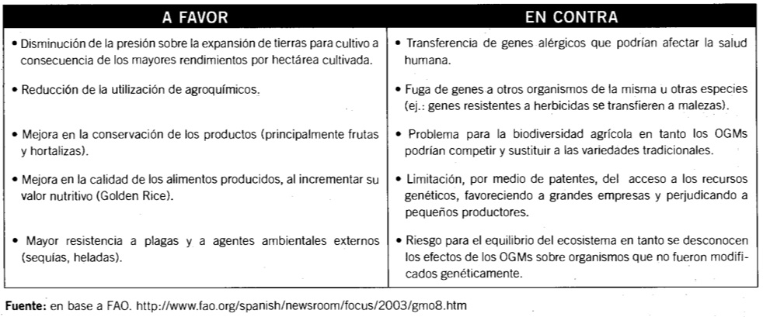**Factores a Considerar:**

“*Tampoco se puede hablar con inteligencia de los OMG mientras el debate se mantenga entre generalidades. Por este motivo, la FAO ha estado elaborando un inventario mundial de aplicaciones agrícolas y productos de la biotecnología, con especial referencia a los países en desarrollo. Los resultados preliminares muestran que la superficie agrícola total dedicada a cultivos modificados genéticamente es de alrededor de 44,2 millones de hectáreas, mientras que hace apenas tres años eran sólo 11 millones de hectáreas. Alrededor del 75% de esta superficie está en los países industrializados. La mayor parte de estos cultivos se concentran en cuatro productos: soya, maíz, algodón y canola. Alrededor del 16% del total de la superficie dedicada a estos cultivos está produciendo variedades modificadas genéticamente, con dos características predominantes: la resistencia a los insectos y la tolerancia a los herbicidas. También hay superficies reducidas en las que se producen patatas y papayas, productos a los que se les han añadido genes para demorar su maduración y resistir a los virus.”* (Freso, 2001)

**Los principales objetivos que se persiguen en la mejora genética del espárrago verde son:**

* *Precocidad.*
* *Incremento y agrupación de la producción.*
* *Buena calidad, uniformidad y apariencia atractiva del turión.*
* *Disminución de la fibrosidad del turión.*
* *Mantenimiento de las brácteas cerradas en el turión.*
* *Resistencia a plagas y enfermedades.*
* *Cultivares totalmente masculinos.*

*Actualmente las investigaciones se centran por un lado en el cultivo de anteras como fase previa para obtener "supermachos" (YY) que son cruzados con hembras (XX) y dan lugar a híbridos totalmente masculinos, que son empleados como cultivares. En la producción de "supermachos" se emplean dos métodos:*

*1.- La autofecundación de flores hermafroditas que aparecen en individuos machos andromonoicos.*

*2.- El cultivo de anteras para producción de callos y posterior regeneración de plantas.*

(InfoAgro, 2010)

**

Producción en el Mundo

**Temporadas**



http://www.agrobanco.com.pe/cultivo_del_esparrago.pdf

**Producción**

**Producción de semilla**:

Hay 4 importantes reglas al querer producir la semilla de espárrago en el campo.

1. No se debe de cosechar los retoños o turiones, en cambio cosechar retoños reducidos y reservas que se encuentran almacenadas para el máximo crecimiento del tallo y producción de semilla.
2. Guardar las abejas de campo ya que una población grande de estas de 2 a 4 enjambres por acre, garantizan una buena polinización.
3. Guardar los espárragos en un lugar seguro que garantice que estén fuera del alcance de los escarabajos, ya que estos pueden arruinar la semilla.
4. Cosechar solo bayas maduras, por el hecho que la baja germinación es un problema común de las semillas de esparrago.

**Cultivo:**

El espárrago requiere un PH entre 6.0 y 6.7 en suelos minerales.

**Sistema de producción:**

*“El espárrago puede propagarse por divisiones de la champa, pero es usual hacerlo por semillas; aunque es planta dioca, hay algunas plantas hermafroditas, que también producen semilla. Un gramo de semilla tiene aproximadamente 50 semillas y un kilo entre 40,000 y 50,000 semillas.*

*La propagación vegetativa por división de champas viajes se hace fraccionándolas en secciones que tengan varias yemas y este sistema resulta en producción de turiones el año siguiente, pero la plantación tiene poca duración. No es el utilizado comercialmente pues el uso de semillas, aunque dura mas, eventualmente asegura la plantación varios años. El procedimiento es el siguiente”:*

(Cásseres, 1980)

**Primer año**

En esta etapa la semilla que se produce en buenas condiciones puede conservar su poder germinativo durante 5 años. Esta semilla es lenta para germinar En algunos países comercialmente se usa remojar la semilla de 3 a 4 días en agua tibia (320 C); se seca y se planta.

Según la humedad de la tierra se hace un semillero sembrando de 1 a 4 cm de profundidad. En los surcos es de 0,35 a 0,50 cm de separación donde van a permanecer las plántulas durante un año.

Para evitar que al sacar las raíces, no se mezclen y enreden unas con otras, la siembra se ralea el primer año al sacarlas.

En invierno donde la tierra se puede congelar, es necesario sacar las plantillas y guardarlas en un galpón hasta la primavera siguiente, ya que

Se pueden almacenar mejor a unos 40 C, pero se pueden guardar en temperaturas mayores si la humedad resulta baja, tomándose en cuenta que no se pueden deshidratar.

**Segundo año.**

Durante la primavera se hace el establecimiento de la plantación. En esta nueva estación es donde se empieza a recoger las plántulas más robustas. En este año se conoce el sexo de la planta y lo mas practico es escoger las mejores plantas

Se debe de preparar con anticipación la tierra con sus nutrimentos requeridos, para la plantación del espárrago. Se debe considerar de suma importancia incorporar antes de la siembra en el suelo, una cantidad excelente de materia orgánica o estiércol descompuesto.

Los surcos deben de tener una distancia de 2 m y una profundidad de 30 m. Las raíces de la planta deben de estar bien extendidas y con los brotes hacia arriba, con 0,50m de distancia mínima entre cada una.

**Tercer año.**

En este año a mediados se puede empezar a cosechar. Para esto se debe de efectuar la labor de deshierba. El aporque se hace por montículos donde se encuentra cada planta. Por su parte el único que se envasa es el espárrago blanco.

Durante este año se riega casa 10 a 15 días. El fertilizante se aplica una mitad durante la época del corte y otra al inicio del periodo.

**Cuarto año.**

En el cuarto año inicia la producción normal, que usualmente es de 30 a 60 días. Es importante mencionar que apenas adelgace el diámetro del turión se debe de detener la cosecha y dejar que desarrolle helecho..

**Cosecha**

Una herramienta la cual es una varilla de acero afilada a un extremo, llamada gubia, se introduce hasta la base de la planta con la mano derecha, y con la mano izquierda se mete la palanca al centro de la planta.

Todos los espárragos recién cosechados se ponen en una canasta donde no les dé el sol, es por esto que es mejor hacer la cosecha durante la mañana o en la tarde si el tiempo es seco y cálido. El largo ideal o preferido es de 20 cm, que es el más común o 30 cm. Las bases deben de ser cortadas uniformemente y se colocan en un molde para hacerles dos amarras.

Una esparraguera que cuenta con sus cuidados necesarios puede durar hasta 15 años, pero se debe de renovar cada 4 años para que haya una producción constante.

**Desarrollo y manejo del helecho o parte aérea.**

Ya que la cosecha termina, se necesita favorecer un buen desarrollo de follaje, por el hecho de que este follaje fabricara los carbohidratos que se almacenaran en las raíces gruesas y con esto formar los turiones del siguiente año.

**Características de calidad**

* Rectos y limpios
* Sin fibra.
* Uniformes en su color, ya sean blancos o verdes.
* Tener un grosor de 2 a 3 diámetros.

**Almacenaje y Transporte**

**Almacenaje**

El almacenaje de los espárragos depende de muchas cualidades. En el caso de los arpones al ser envasados; necesitan estar extremadamente cerrados, si este no es el caso y los arpones cuentan con extremos abiertos o a lo que le dicen plumosos se pueden pudrir con mayor facilidad. Esto es notable cuando se endurecen y resultan ser poco atractivos.

Fue probado que al poner los espárragos dentro de una cinta de bolsa de plástico se podía mantener la calidad comercial ya que se retiene la humedad. Sin embargo las bolsas de plástico impermeable pueden causar un raro sabor en el espárrago debido a la descomposición de dicha hortaliza. La descomposición sucede cuando existe más CO2 que O2 dentro de la bolsa y no existe la ventilación adecuada para disipar el calor. Se necesita una docena de agujeros por libra de producto y si son arpones más cortos entonces se necesita el doble de agujeros por su rápida respiración.

Los espárragos frescos son sumamente perecederos y pierden su calidad gracias a los cambios en la temperatura, es por esto que al terminar la cosecha es necesario enfriar el espárrago en agua y congelar a las 5-6 horas de recolectar. En las primeras 3 horas después de la cosecha se producen cambios en la respiración, metabolismo del nitrógeno y algunos cambios metabólicos. Estos cambios son notables en su: longitud, peso en el arpón, en los azucares y fibra. Estos cambios suceden durante las primeras 24 horas de almacenamiento. El espárrago puede mantenerse en buenas condiciones por 3 semanas si se mantiene a una temperatura de los 20Cº y solamente 10 días a 10ºC. Para el traslado de dicha hortaliza es necesario vehículos de transporte refrigerados para evitar el deterioro del espárrago.

“ *La mayoría de los espárragos producidos en los Estados Unidos se enlatan, destinándose sólo parte de la cosecha a la congelación. Después de la cinta de enlatado, los arpones se clasifican según el tamaño y el color y se colocan en las latas con el extremo del brote hacia arriba. Se añade una salmuera diluida de aproximadamente 2-2.5% de sal y se someten las latas a vapor hirviendo…Las latas se sellan a la vez en una atmosfera de vapor. Las latas rellenas se pueden escaldar y sellar en vaporizadores normales dobles. Las latas selladas se procesan a 115.5 – 120ºC durante 25-30 minutos dependiendo del tamaño y de la clasificación de las latas…Los espárragos verdes son preferidos a los blancos para el almacenamiento congelado debido a que su sabor es mejor y la preferencia popular por los espárragos verdes frescos. “* (Cásseres, 1980)

**Exportación e Importación Mundial**

El cultivo de espárragos en México es nuevo en cuanto a nivel comercial, fue introducido por empresas transnacionales y su consumo es muy escaso, casi toda la producción se exporta a los mercados de EUA, Europa y Japón. (Pérez, Marquéz, & Peña, 1998)

Japón, Bélgica y Francia presentaron los precios promedio de importación más altos para los espárragos frescos en 2010. Perú es líder en las exportaciones mundiales de espárragos frescos en el 2010.

De acuerdo a cifras de la FAO (2005) China es con mucho el principal productor del mundo, con un volumen cercano a seis millones de toneladas. Le siguen Perú, Estados Unidos, Alemania, México, España, Italia, Japón, Grecia, Francia y Chile. En cuanto a las exportaciones, cuyo total se estima en 200 mil toneladas anuales, provienen principalmente de Grecia, España, Estados Unidos y México.

Estados Unidos es el único país que conjuga producción, exportación e importación de espárrago en gran volumen, por lo que resulta lógico que ese movimiento se refleje en las producciones de espárrago de México.

* **China:** es el país que ocupa el primer lugar de la producción mundial a lo largo de la historia. En 1980 el aporte de China a la producción mundial de espárrago fue superior al 68%, mientras que en 1997 dicho aporte llegó al 80.4% Entre los principales países de destino de las exportaciones chinas de espárrago se encuentran: Alemania, Países Bajos, Francia, España, Italia, Suecia, etc.
* **Europa:** la producción de espárrago en Europa se está estabilizando alrededor de las 220,000 y 230,000 TM. La producción del sur europeo (España, Francia, Italia y Grecia) proveen la demanda desde la Navidad hasta mayo. A mediados de abril se inicia la producción en la parte norte de Europa (Alemania, Holanda, y Polonia)
* **Norteamérica:** la producción de espárrago en Estados Unidos está decayendo; en 1980 su aporte fue de 5.9% mientras que en 1997 fue de 2.6%, siendo sus zonas productoras: California, Washington y Michigan. Otro país productor es México.
* **Sudamérica:** el Perú por ventajas climáticas produce todo el año, siendo sus rendimientos promedio de 12 TM/Ha año, aunque hay productores que logran rendimientos de 18 a 20 TM/Ha. Otros productores son: Chile, Colombia, Brasil y Argentina.

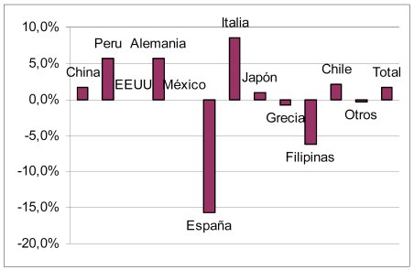

Fuente: Dirección de Estadística de la FAO, FAOSAT

Elaboración: Delgado Camacho, Alejandro Vladimir.

En el caso de los espárragos frescos, existe una alta concentración de mercado, pues un solo país (EUA) reúne el 72% de nuestra exportación. Se debe buscar aligerar la concentración de mercado de tal forma que no permita que ante un shock regresivo de crecimiento disminuya considerablemente la producción interna del cultivo.

Diversificando la oferta se disminuye el riesgo de una posible reducción en la producción.

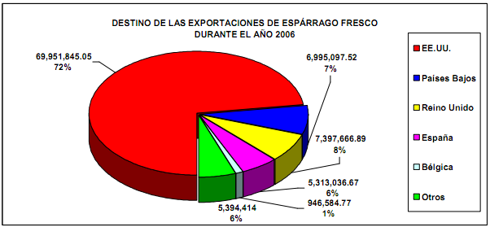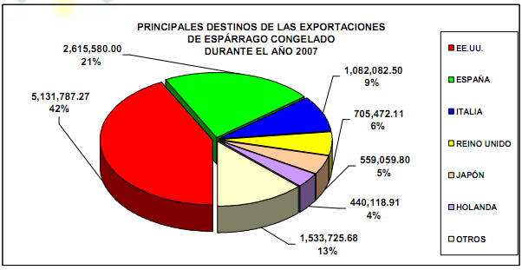Fuente: Adex – Aduanas. Banco Agropecuario

Fuente: Banco Agropecuario

La exportación de espárragos congelados ha mostrado un importante crecimiento durante el año 2007 (13.88% más que el año anterior), este crecimiento ha sido generado principalmente por el incremento en la demanda de este cultivo en esta forma de presentación que mantuvo EE. UU.

**Importaciones**

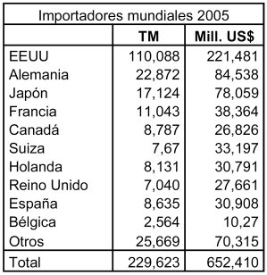

Fuente: Dirección de Estadística de la FAO, FAOSTAT

Elaboración: Delgado Camacho, Alejandro Vladimir



Medio Ambiente

**Medio Ambiente**

La agricultura tiene muchas funciones pero la principal es satisfacer la creciente demanda de alimentos. En cuanto a esta demanda, la agricultura ha sido el primordial usuario de los recursos naturales. Principalmente resultando en el agotamiento de montos acuíferos, contaminación de ellos por los agroquímicos, el desgaste exhaustivo de los suelos y finalmente ha sido un gran contribuyente al cambio climático mundial. Hemos llegado a un punto de extrema vulnerabilidad gracias a las consecuencias de la agricultura sin embargo con una combinación de innovación tecnológica e institucional y reformas políticas podremos mejorar nuestro medio ambiente y fomentar la sustentabilidad.

*“Se calcula que la sola Revolución Verde ha evitado que más de 80 millones de hectáreas de tierra en estado natural pasaran a ser de uso agrícola entre 1960 y 2000. Ahora bien, esta intensificación de la agricultura ha generado problemas ambientales que van desde la reducción de la diversidad biológica en las fincas hasta el mal manejo del agua de riego, el agotamiento de las aguas subterráneas y la contaminación ambiental por agroquímicos (Cuadro 1). Los costos en salud asociados con esos problemas son elevados. Cada año mueren 355,000 personas por intoxicación con plaguicidas. Se calcula que, en el mundo, del 15% al 35% del total del agua extraída para la agricultura de riego no es un uso sostenible, porque excede el suministro renovable, es decir, las tasas de reposición de los acuíferos están por debajo de las que se necesitan para mantener los ecosistemas viables. “*(Bank, 2008)

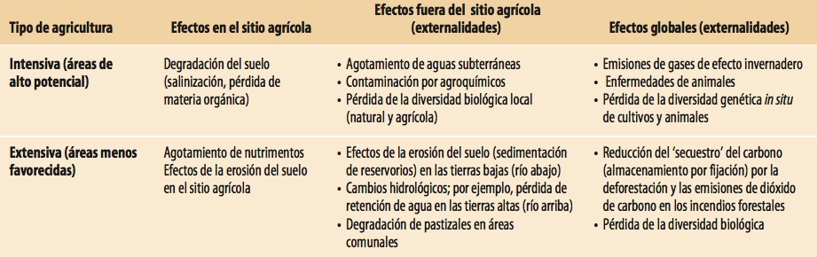 http://siteresources.worldbank.org/INTWDR2008/Resources/2795087-1191440805557/4249101-1197050010958/04_ambiente.pdf

***“Obras y prácticas para el aprovechamiento sustentable del suelo:***

*Terrazas, presas filtrantes, cabeceo de cárcavas, muros de contención, barreras vivas, cortinas rompe Viento, surcado “lister”, paso de rodillo aereador, cercado vivo y convencional para división de potreros, cercado para establecimiento de áreas de exclusión, reforestación con especies nativas, repastización en agostaderos, instalación de cubierta vegetal, abonos verdes, guardaganados, y acciones de drenaje.*

***Obras para el aprovechamiento sustentable del agua:***

*Construcción de obras como bordos de tierra compactada, construcción de zanjas de infiltración, pequeñas presas (mampostería o concreto), ollas de agua, aljibes, tanques de almacenamiento; estas tres últimas sólo para casos en que se requiera para consumo humano.*

***Servicios para la conservación y uso de recursos fitogenéticos para la alimentación y la agricultura originarios de México y recursos pecuarios de importancia biológica o económica, como son:***

*inventarios, bancos de germoplasma comunitarios, mejoramiento participativo*

***Inducción de patrones de producción con menor impacto en los recursos naturales, con mayor potencial deproducción y mercado en condiciones de recursos limitados:***

*Establecimiento de cultivos acordes al potencial productivo regional para la reconversión productiva, sustituyendo: cultivos anuales por perennes; de actividad agrícola a pecuaria; o de ésta a forestal Inducción para la conversión hacia cultivos con mejor aprovechamiento de las condiciones agroecológicas en regiones compactas, utilizando las ventanas de oportunidad de mercado; así como para la producción de biomasa para la generación de bioenergía (por ejemplo etanol).”*(SEGARPA)

**Sustentabilidad**

La sustentabilidad es no entrar en un desequilibrio con lo que la naturaleza te da. *“El mejor transporte es el que no transportes” (dicho por el profesor Humberto Valdivia)*

Las ventajas de los productores que se encuentran cerca de E.U. , es el **bajo costo de transporte** , debido a su cercanía, como por ejemplo Caborca ubicado en Baja California.

*“Al ser un cultivo que requiere de mucha mano de obra hace que los costos de producción se eleven, situación que permite al espárrago mexicano competir con el que se produce en Estados Unidos, específicamente en California, estado que produce el 80% de espárrago de dicho país. Esta situación ha propiciado una disminución de la superficie de cultivo, hasta en un 30%, beneficiándose el espárrago mexicano, ya que el incremento en la demanda y la disminución de la superficie de cultivo han llevado a Estados Unidos a incrementar el volumen importado.*

*Afortunadamente para  los productores mexicanos existen propuestas de  programas de investigación enfocados a mejorar la competitividad en este producto, mediante evaluaciones de nuevas variedades y clones sobresalientes adaptados a las condiciones especificas  de las zonas productoras, considerando parámetros como precocidad, calidad y rendimiento, también se pretende obtener información sobre la optimización del manejo agronómico enfocado principalmente a aspectos como nutrición y   manejo fitosanitario, así como la  validación de sistemas de riego.”*

(Villar, 2009)

**Requerimientos Edafológicos**

**Suelos:**

Los suelos tienen que ser profundos, sueltos y bien drenados. En este caso los

Espárragos necesitan de un suelo franco arenoso, lo cual indica que no pueden ser ni pedregosos ni muy arcillosos, ya que pueden afectar a los turiones.

Los suelos de textura media (francos), tienen cuentan con un equilibrio de arena, limo, arcilla, y materia orgánica-profundos y fértiles, lo cual favorece a tener un mejor rendimiento.

*“Los suelos con alto contenido de MATERIA ORGANICA deben ser abonados con fertilizantes minerales para equilibrar la abundancia de humus y lograr un óptimo aprovechamiento de este. El apio, la cebolla,* ***el espárrago*** *alcanza gran desarrollo. Tienen elevado poder de retención de agua, son ricos en nitrógeno y generalmente pobres en potasio. Su reacción (pH), es acida o débilmente acida.*

*Suelos arenosos-hay arenas fértiles-de escasa cohesión, son pobres en humus, tienen baja retención de agua, se calientan fácilmente y se prestan para cultivos tempraneros .Es necesario mejorarlos mediante el empleo de estiércol o de abonos verdes y fertilizantes minerales a fin de ampliar su potencial de rendimiento. Se dan bien los tubérculos y raíces,* ***los espárragos*** *y las cucurbitáceas (melones, sandias, pepinos, zapallos), para particularmente cuando el subsuelo –retiene humedad”.*

(Escaff, 2004)

***Reacción del suelo***

Cada Hortaliza necesita un Ph para poder reproducirse de manera adecuada

*Tipos de suelos según pH*

|  |  |
| --- | --- |
| ***SUELOS*** | ***pH*** |
| *Muy ácidos* | *Menos de 5* |
| *Ácidos* | *5.0 a 5.9* |
| *Débilmente ácidos* | *6.0 a 6.9* |
| *Neutros* | *7.0* |
| *Alcalinos* | *7.1 a 7.5* |
| *Muy alcalinos* | *Más de 7.5* |

*Fuente: H.C. Thompson, “Vegetable Crops”,1949*

*Tolerancia relativa de las hortalizas a la salinidad del suelo*

*(Orden decreciente de tolerancia)*

|  |  |  |
| --- | --- | --- |
| *MUY*  *TOLERANTES*  *\*C.E = 12 ds/m* | *MEDIANAMENTE*  *TOLERANTES*  *C.E= 10 ds/m* | *POCO*  *TOLERANTES*  *C.E = 4 ds/m* |
| *Betarraga* | *Tomate* | *Rábano* |
| *Espárrago* | *Ajo* | *Apio* |
| *Espinaca* | *Brócoli* | *Poroto verde* |
|  | *Repollo Bruselas* | *Papa* |
|  | *Pimiento* | *Camote* |
|  | *Coliflor* | *Berenjena* |
|  | *Lechuga* | *Repollo* |
|  | *Maíz dulce* |  |
|  | *Melón* |  |
|  | *Zanahoria* |  |
|  | *Cebolla* |  |
|  | *Arveja* |  |
|  | *Zapallo* |  |
|  | *Pepino* |  |
|  | *Alcachofa* |  |
| *C.E = 10 ds/m* | *C.E = 4 ds/m* | *C.E =2 ds/m* |

*FUENTE: Suelos salinos y sódicos U.S.D.A. 1973.modificada por los autores (CORFO INIA)*

* *Conductividad eléctrica*

**Tipos de suelos y su distribución en México:**

*“La clasificación internacional de los suelos, de acuerdo al sistema FAO/UNESCO/ISRIC de 1988, divide a los suelos en unidades o categorías de acuerdo a ciertas características generales, como su morfología y composición, con énfasis en las propiedades que se pueden ver, sentir o medir; por ejemplo, la profundidad, el color, la textura, la estructura y la composición química; así como las características de los horizontes, junto con el grosor, número y naturaleza de las capas, entre otros factores (Semarnat 2004a). De acuerdo con esta clasificación de suelos, actualmente, existen 28 unidades principales y153 subunidades. De estas 28 categorías reconocidas en el mundo, en México se encuentran presentes 25, y 10 de ellas conforman el 74% de la superficie nacional. Las tres categorías dominantes en el territorio, en términos de superficie, son los Leptosoles, Regosoles y Calcisoles (cuadro 1) (Semarnat 2004a)”*

(INE, 2007)

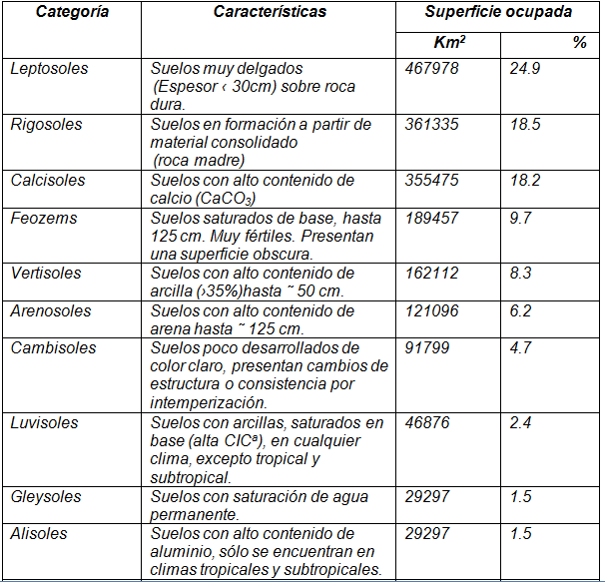

*CIC: Capacidad de intercambio catiónico*

*Fuente: SEMARNAP-INEGI.1996*

**Abonos**

El cultivo del espárrago cuenta con moderados requerimientos nutritivos, es por esto que los aportes a realizar no serán elevados por lo que se tendrá cuidado en realizarlos en los momentos oportunos, coincidiendo con las épocas de mayor demanda de esta planta.

* **Nitrógeno:** Se recomienda que el nitrógeno se aplique cuando el desarrollo de los plumeros es avanzado.

El nitrógeno tiene influencia sobre los procesos de desarrollo y producción, pero se tiene que tomar en cuenta que las dosis deben ser exactas, ya que una dosis excesiva afecta a los turiones.

* **Fósforo:**El fosforo juega un papel importante en la calidad de los espárragos, ya que gracias a este elemento se disminuye la fibrosidad de los turiones.
* **Potasio:**Este elemento puede llegar a causar una deficiencia lo cual afecta la calidad de los turiones. El potasio es extraído por parte de la planta.
* **Calcio:**” *Las aportaciones de calcio resultan importantes para este cultivo, debido a la relación Ca/P, que debería estar en la proporción 3/1”.*

(Portal Agrario Regional ICA)

* **Magnesio:** *Los rendimientos del cultivo dependen de la relación K/Mg.*
* **Boro:**El boro juega un papel importante ya que sin él la planta se puede caer y secar. Como abonado lo más recomendable es el estiércol durante la primera etapa de cultivo.

Cada 3 años se puede aplicar 20-40 kg de bórax/ha.

**Abonado de fondo:**

Este abonado se aplica durante el primer año de plantación.

***Abonado de cobertera:***

*Durante la época de recolección no es conveniente hacer aportaciones minerales, ya que pueden desequilibrar el proceso fisiológico de la planta, y por tanto disminuir la calidad de los turiones. Hay que recordar que la planta está preparada de forma natural, debido a las reservas acumuladas en el periodo de desarrollo vegetativo del año anterior.*

*• 30-60 t/ha de estiércol.*

*• 60 UF/ha de N.*

*• 100-200 UF/ha de P2O5.*

*• 150-250 UF/ha de K2O.*

*Durante el desarrollo vegetativo es imprescindible el abonado de cobertera.*

*Durante el segundo año se recomienda la aplicación de:*

*\*15 t/ha de estiércol.  
*70-90 UF/ha de P2O5.  
*100-190 UF/ha de K2O.  
A partir del tercer año se aportará:  
*15 tn/ha de estiércol.  
*100-250 UF de nitrógeno.  
*70-100 UF de P2O5.  
*150-250 UF de K2O”*

(Portal Agrario Regional ICA)



Enfoque a México

**Enfoque en Zonas**

|  |  |  |  |
| --- | --- | --- | --- |
| **Ubicación** | **Sup. Sembrada**  **(Ha)** | **Sup. Cosechada**  **(Ha)** | **Valor Producción**  **(Miles de Pesos)** |
| AGUASCALIENTES | 145,234.00 | 67,272.00 | 1,688,444.38 |
| BAJA CALIFORNIA | 228,135.66 | 207,335.52 | 9,367,317.86 |
| BAJA CALIFORNIA SUR | 37,174.94 | 34,486.56 | 2,031,979.14 |
| CAMPECHE | 234,165.15 | 216,004.53 | 1,867,279.46 |
| CHIAPAS | 1,404,119.23 | 1,376,128.78 | 15,620,442.19 |
| CHIHUAHUA | 1,051,299.41 | 1,017,182.91 | 15,408,534.54 |
| COAHUILA | 293,707.91 | 244,648.95 | 4,825,094.81 |
| COLIMA | 154,723.20 | 149,018.51 | 3,724,996.95 |
| DISTRITO FEDERAL | 22,681.55 | 22,676.45 | 1,207,920.64 |
| DURANGO | 708,721.15 | 671,096.68 | 5,903,915.97 |
| GUANAJUATO | 1,060,560.74 | 701,559.00 | 13,084,870.84 |
| GUERRERO | 861,417.09 | 840,869.70 | 8,328,844.48 |
| HIDALGO | 584,332.17 | 435,486.92 | 4,982,961.89 |
| JALISCO | 1,579,622.82 | 1,302,857.39 | 18,558,222.96 |
| MEXICO | 885,468.57 | 844,619.86 | 13,729,693.71 |
| MICHOACAN | 1,088,796.01 | 900,397.05 | 29,745,555.86 |
| MORELOS | 125,237.28 | 122,330.48 | 3,972,686.28 |
| NAYARIT | 383,242.89 | 368,755.01 | 6,501,110.29 |
| NUEVO LEON | 330,962.90 | 321,433.60 | 3,274,298.34 |
| OAXACA | 1,383,748.95 | 1,185,739.90 | 10,517,850.32 |
| PUEBLA | 994,398.78 | 629,790.36 | 10,174,471.47 |
| QUERETARO | 168,755.00 | 122,845.00 | 1,658,075.22 |
| QUINTANA ROO | 123,815.39 | 119,756.55 | 905,658.35 |
| SAN LUIS POTOSI | 733,021.91 | 438,249.89 | 6,855,927.14 |
| SINALOA | 1,305,331.55 | 1,157,032.07 | 29,603,467.35 |
| SONORA | 578,438.66 | 565,296.92 | 20,619,350.84 |
| TABASCO | 240,749.45 | 222,831.39 | 3,589,647.96 |
| TAMAULIPAS | 1,407,771.50 | 1,264,098.15 | 12,088,476.08 |
| TLAXCALA | 239,557.50 | 239,376.50 | 2,219,007.49 |
| VERACRUZ | 1,416,647.81 | 1,344,486.33 | 20,414,728.38 |
| YUCATAN | 780,170.22 | 701,228.98 | 2,023,598.24 |
| ZACATECAS | 1,280,744.63 | 853,942.85 | 10,167,501.14 |
|  | **21,832,754.02** | **18,688,834.79** | **294,661,930.59** |

**http://www.siap.gob.mx/aagricola_siap/icultivo/index.jsp**

Los tres principales estados en donde podemos encontrar los espárragos son:

* Guanajuato - Silao
* Baja California
* Sonora

Guanajuato – Silao

|  |  |  |  |
| --- | --- | --- | --- |
| ***Principales productos agrícolas, 2008*** | ***Producción (Toneladas)*** | ***% en el total nacional*** | ***Lugar nacional*** |
| *Fresa* | *18 066* | *58.9* | *1° de 4* |
| *Brócoli* | *156 901* | *50.7* | *1° de 19* |
| *Espárrago* | *14 573* | *27.2* | *2° de 5* |
| *Rye grass en verde* | *49 125* | *27.5* | *2° de 7* |
| *Cebada grano* | *226 910* | *29.0* | *2° de 17* |
| *Trigo grano* | *809 154* | *19.2* | *2° de 23* |
| *Alfalfa verde* | *4 195 466* | *14.3* | *2° de 26* |
| *Sorgo grano* | *1 607 025* | *24.4* | *2° de 30* |

FUENTE: INEGI.Perspectiva Estadística. Serie por Entidad Federativa. México.

Suelos:

La textura del suelo es franco arenosa a arcillo arenosa, y contiene un pH de 6.4 a 8.9.

(Enciclopedia de los municipios de México, 2005)

**Baja California**

|  |  |  |  |
| --- | --- | --- | --- |
| ***Principales productos agrícolas, 2008*** | ***Producción (Toneladas)*** | ***% en el total nacional*** | ***Lugar nacional*** |
| *Frambuesa* | *7 588* | *100* | *1° de 1* |
| *Flores* | *2 661* | *100* | *1° de 1* |
| *Algodón hueso* | *82 528* | *22.6* | *1° de 6* |
| *Aceituna* | *6 096* | *33.7* | *2° de 4* |
| *Dátil* | *1 393* | *45.4* | *2° de 4* |
| *Fresa* | *70 411* | *39.5* | *2° de 8* |
| *Tomate rojo (jitomate)* | *206 257* | *9.1* | *2° de 32* |
| *Espárrago* | *5 991* | *11.2* | *3° de 5* |
| *Uva* | *16 018* | *6.0* | *3° de 13* |
| *Trigo grano* | *535 201* | *12.7* | *3° de 23* |
|  |  |  |  |

FUENTE: INEGI.Perspectiva Estadística. Serie por Entidad Federativa. México.

Suelos

Entre los suelos que destacan en este estado son: los litosoles , yermosoles y regosoles.

(Gobierno de Baja California, 2011)

**Sonora**

|  |  |  |  |
| --- | --- | --- | --- |
| ***Principales productos agrícolas, 2008*** | ***Producción (Toneladas)*** | ***% en el total nacional*** | ***Lugar nacional*** |
| *Dátil* | *1 487* | *48.5* | *1° de 4* |
| *Espárrago* | *31 149* | *58.2* | *1° de 5* |
| *Uva* | *201 288* | *75.6* | *1° de 13* |
| *Trigo grano* | *1 764 136* | *41.9* | *1° de 23* |
| *Papa* | *386 851* | *23.2* | *1° de 23* |
| *Sandía* | *240 525* | *20.2* | *1° de 28* |
| *Garbanzo Grano* | *62 417* | *37.9* | *2° de 11* |
| *Calabacita* | *84 611* | *19.7* | *2° de 30* |
| *Nuez* | *7 075* | *8.9* | *3° de 19* |
| *Melón* | *84 004* | *14.5* | *3° de 27* |

*FUENTE: INEGI .Perspectiva Estadística. Serie por Entidad Federativa. México.*

**Suelos**:

La vegetación con la que cuenta es por el clima y no necesariamente por el tipo de suelo. Algunos materiales que se encuentran en este son: arcilla, fierro, magnesio etc. (Enciclopedia de los municipios de México, 2005)

**Jalisco**

En el estado de Jalisco existe una incipiente industria del espárrago. En realidad, este no es uno de los cultivos más populares y es más bien extraño encontrar sembradíos de espárragos en territorio jalisciense. Sin embargo, existen 2 municipios que han mostrado actividad continua en la producción de esta hortaliza. Los municipios de Lagos de Moreno y Tuxcacuesco son los dos líderes en la producción de espárrago en Jalisco. Otro municipio que también ha cultivado este producto en el pasado es Cihuatlán aunque actualmente no cuenta con ninguna hectárea plantada de espárrago. A continuación se presentan dos tablas con la producción de espárrago, en riego y temporal, en los años que van del 2003 al 2007 que ha sido elaborada por el autor con información del OEIDRUS Jalisco ((Secretaría de Desarrollo Rural - Gobierno de Jalisco, 2011):





Es evidente que la técnica en el cultivo no ha sido la mejor pues el rendimiento (medido como toneladas por hectárea) ha variado de forma importante con un máximo de 12 ton/ha y un mínimo de 1 ton/ha. Estas cifras demuestran que la industria del espárrago en Jalisco no es una actividad económica importante entre sus habitantes.



Además, como se puede observar la producción anual de espárrago en Jalisco nunca ha rebasado las 350 toneladas, lo que coloca al estado como una de las entidades con menor producción a nivel nacional.

**Valor del Mercado**

* + Población Total

n = Población: 112’336,538 millones de mexicanos (INEGI 2010)

p = Precio espárrago promedio: $100.00 mexicanos

q = Tiempo: 1 vez a la semana por 1 año. 1 año tiene 52 semanas.

Q = n(p)(q)

Q = 112’336,538(100)(52)

**Q = $584’149’997,600 1 vez a la semana durante un año**.

n =Población: 112’336,538 millones de mexicanos (INEGI 2010)

p = 1 pieza

q = Tiempo: 1 vez a la semana por 1 año. 1 año tiene 52 semanas.

Q = n(p)(q)

Q = 112’336,538(1)(52)

**Q = 5’841’499,976 piezas 1 vez a la semana durante 1 año.**

* + Población Económicamente Activa

n = Población: PEA 46’092,460 millones de mexicanos (INEGI 2010)

p = Precio espárrago promedio: $100.00 pesos mexicanos.

q = Tiempo: 1 vez a la semana por 1 año. 1 año tiene 52 semanas.

Q = n(p)(q)

Q = 46’092,460(100)(52)

Q= $239,680,792,000 1 vez a la semana durante 1 año.

n= Población: PEA 46’092,460 millones de mexicanos (INEGI 2010)

p = 1 pieza

q = Tiempo: 1 vez a la semana por 1 año. 1 año tiene 52 semanas.

Q = n(p)(q)

Q = 46’092,460(1)(52)

Q = 2’396’807,920 piezas 1 vez a la semana durante 1 año.

**Cadena de Producción**

***“Mínimo valor agregado:***

* *Selección*
* *Lavado*
* *Empacado.*

***Necesidades Tecnológicas:***

* *Adopción de malla sombra*
* *Cámaras frigoríficas.*
* *Sistema de cultivo.*
* *Riego tecnificado.*
* *Sistemas de acolchado.*
* *Evaluación de variedades.*
* *Sanidad.*

***Paquete tecnológico:***

* *Preparación del suelo (surco o melga), selección de plántula, siembra, riego, fertilización, labores de cultivo, control de plagas y enfermedades y cosecha.*

***Usos medicinales:***

* *Es utilizado para dietas de adelgazamiento*
* *Favorece las uñas, vista, pelo, dientes y huesos.*
* *Purifica la sangre.*
* *Diurético.*

***Usos ornamentales y decorativos:***

* *Envasado en aceite para la decoración de mesas.*

***Necesidades de innovación:***

* *Sembradora de precisión.*
* *Asociación de cultivos.*
* *Determinación de zonas con potencial.”*

(Gobierno de Puebla)

**Exportación e Importación**

*“México se encuentra entre los principales productores y exportadores de hortalizas en el mundo, se ubica en el cuarto lugar a nivel mundial y el primero en el continente. Otros exportadores de gran peso son: Países Bajos, España, China, Francia, Bélgica, y Canadá; los diez principales productores de hortalizas suman alrededor de 70% de la producción de hortalizas en el mundo, véase cuadro XX en el anexo estadístico.*

*En contraste, los grandes importadores de hortalizas son la Unión Europea y los Estados Unidos que suman el 50% del valor mundial de las importaciones de hortalizas; y en menor medida Canadá, China y Japón.”*

(Financiera Rural, 2008)

Los vegetales mas exportados en México según su volumen fueron:

|  |  |
| --- | --- |
| ***Vegetal exportado*** | ***Producción, en miles de toneladas (año 2009)*** |
| *Trigo durum* | *1 136.29* |
| *Sandías* | *554.41* |
| *Pepinos y pepinillos, frescos o refrigerados* | *491.37* |
| *Limón "sin semilla" o lima persa* | *392.45* |
| *Aguacates* | *337.98* |
| *Cebollas* | *309.15* |
| *Maíz blanco (harinero)* | *277.66* |
| *Mangos* | *227.24* |
| *Chile "Bell"* | *212.28* |
| ***Espárragos****, brócolis y coliflores* | *208.16* |
| *Bananas o plátanos, frescos o secos* | *161.03* |

*FUENTE: INEGI. Anuario estadístico del comercio exterior de los  
Estados Unidos Mexicanos, 2009. Exportación en pesos.*

*“Las exportaciones del* ***sector agropecuario*** *en términos reales crecieron en 5,2%. Entre los productos que más se comercializaron figuran las paltas frescas o secas (10,6 millones de dólares), preparaciones utilizadas para la alimentación de animales (4,0 millones de dólares) y mandarinas frescas o secas (3,0 millones de dólares).* (Instituto nacional de estadística e informática, 2010)

Durante EL 2010 en el mes de abril, Estados Unidos de América se convirtió en el principal destino de nuestras exportaciones al totalizar US$ 172,1 millones; indicando que creció un 10.5% en referencia al valor que fue registrado en el 2009.

Dentro de los principales productos que fueron destinados a E.U.A fueron el oro, polos de algodón, cátodos de cobre refinado y espárragos entre otros.

*“En el mes de abril de 2010, el índice de precios de los bienes de exportación FOB (IPEX), aumentó en 36,94%. El crecimiento del índice de precios de los bienes exportados, es explicado por las alzas significativas registradas en los precios de minerales concentrados, combustibles y metales preciosos”*

(Instituto nacional de estadística e informática, 2010)

Se registraron un incremento de precios en bienes de exportación en los cuales destacaron los espárragos con un (7.3%).

**Importación**

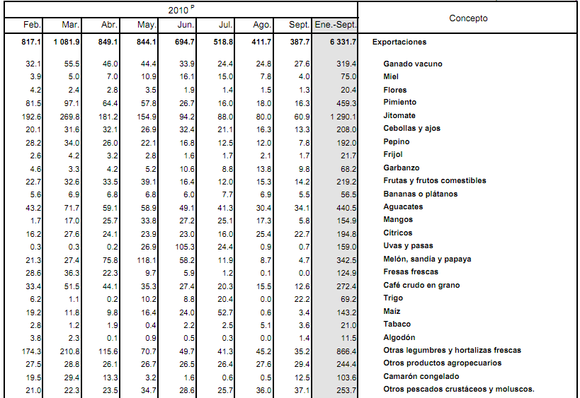Balanza Comercial de productos agropecuarios (incluye productos pesqueros). (Millones de dólares)

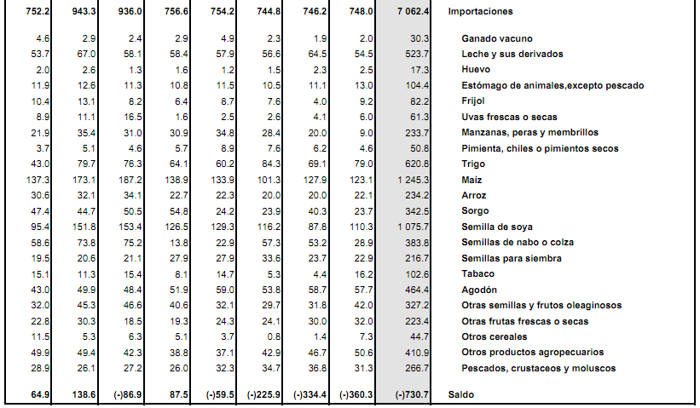

Fuente: INEGI 2010. Estadísticas económicas.

En el primer cuadro se muestra que México exporta hortalizas frescas junto con legumbres, y más adelante en las importaciones no muestra que las importe. Sin embargo en la segunda tabla que se muestra abajo dice si importar hortalizas entre otras plantas, pero no especifica qué tipo de hortalizas.

**Oferta**

Sonora es el estado líder en producción de espárragos, ya que es el que cuenta con una mayor superficie de cultivo*.*

Baja California Sur por su parte presenta unas ventajas en la producción de los espárragos, en comparación a otros estados, ya que en la época de su cosecha no cuenta con ningún tipo de competencia. Cabe mencionar que el TLC beneficia esta comercialización, ya que no presenta aranceles. El espárrago es un producto que tiene buena calidad y por lo cual presenta alta demanda.

Esta hortaliza resulta rentable para la producción que está concentrada en los estados de Sonora, Guanajuato y Baja California, ya que presentan condiciones que se adaptan a esta hortaliza. Cabe mencionar que aunque el consumo a nivel nacional es bajo, presenta una demanda en mercados internacionales. Esto se debe a que el producto presenta una alta calidad ya que las condiciones de las zonas áridas lo permiten, cual le ha permitido posicionarse en estos mercados.

El rendimiento que se tiene por hectárea en México, ha superado a los países como España y Alemania, siendo estos unos de los principales productores a nivel mundial.

México ha buscado diferenciarse entre su competencia es por esto que los espárragos extra largos tienen gran demanda por los consumidores ingleses

*“La elección del  tipo de espárrago que se cultive está en función del mercado de exportación al que se destine. Estados Unidos demanda principalmente espárrago verde fresco, mientras que la Unión Europea importa espárrago blanco en conserva. Esto determina de acuerdo con datos del Instituto Internacional de Horticultura,  que la producción mundial se encuentre repartida en un 48% para el verde y un 52% para el blanco. Japón tiene una sustancial preferencia (del 97%)  por el consumo de espárrago verde fresco*

*Paradójicamente este  cultivo que se considera que tiene una alta demanda de agua, se ha venido desarrollando en zonas donde el recurso hídrico es escaso y por consiguiente* ***caro****, ya que la extracción del mismo incrementa los costos de producción.  Esta situación ha propiciado que los productores se den a la tarea de optimizar los sistemas de riego, al cambiar de riego rodado a riego presurizado han logrado bajar la lamina en un 36% aproximado, situación que les ha permitido seguir siendo competitivos.*

*El desarrollo y la comercialización de esta hortaliza presentan una problemática diferente para el caso de los pequeños productores, quienes se enfrentan a dificultades para almacenar en frío sus cosechas, ya que carecen de la infraestructura para refrigerar y empacar su producción. Al igual que muchos agricultores hace falta el desarrollo de  una visión empresarial que les permita organizarse para subsanar algunas de estas deficiencias a través de financiamientos. Además de que la integración de la producción les permitirá ofertar un mayor volumen, con las consiguientes ventajas que esto representa tanto para la disminución de sus gastos como para la facilidad de comercialización.*

*Es innegable que el tener acceso a tecnología agrícola de punta a permitido a los productores destacar en los mercados internacionales. Ya que al hablar de producción de  Espárrago a nivel mundial, se tiene que hacer referencia obligada a la producción mexicana.”*

(Villar, 2009)

**Demanda**

*“Perú y México comparten la demanda de espárrago fresco existente en Estados Unidos. La participación acumulada al mes de junio de 2006, descansa las tres cuartas partes en los envíos efectuados por México, la participación restante esta a cargo de Perú, origen que ha presentado un incremento constante desde inicio de la presente década, que llevó a totalizar más de 2.500 toneladas adicionales visto desde el primer semestre en el periodo 2001-2006.*

*Casi la totalidad del espárrago fresco que ingresa a Estados Unidos es procedente de México y Perú, sumando una participación de 99% durante los cuatro primeros meses del año, situación que inicia un cambio en el mes de mayo perdiendo mas de 17 puntos porcentuales de dicha participación y ubicándose finalmente con 88% a junio de ese mismo año.*

*La importancia observada a estos dos orígenes, en primer lugar México lo asocia a su posición geográfica, sumado a tratados firmados en los últimos años, por otro lado la participación peruana esta justificada en la importancia que se le atribuye en el agro, ubicándolo en el primer lugar de importancia, en gran medida por la capacidad y grado de desarrollo de dicha industria en absorción de mano de obra, estimada en 60.000 puestos de trabajo.”*(Rural, 2007)

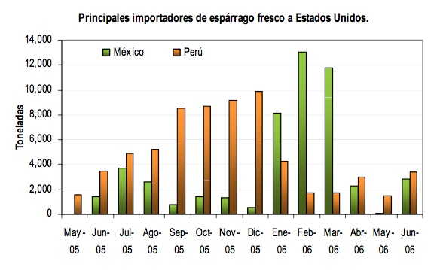

http://www.agronet.gov.co/www/docs_agronet/200610209495_Espárragofresco(agosto).pdf

**Utilidad**

**PIB 2010**

|  |  |  |  |  |  |  |
| --- | --- | --- | --- | --- | --- | --- |
| Periodo | Producto Interno Bruto, a precios de mercado | Impuestos a los productos, netos | Valor agregado bruto a precios básicos | Total | Agricultura, ganadería, aprovechamiento forestal, pesca y caza | Total |
| 1 | 4.7 | 4.7 | 4.7 | -0.8 | -0.8 | 5.3 |
| 2 | 7.7 | 7.7 | 7.7 | 4.7 | 4.7 | 8.0 |
| 3 | 5.3 | 5.3 | 5.3 | 8.7 | 8.7 | 6.2 |
| 4 | 4.6 | 4.6 | 4.6 | 9.9 | 9.9 | 4.7 |

Fuente: INEGI, Sistema de Cuentas Nacionales de México.

|  |  |
| --- | --- |
| Producto Interno Bruto Estatal (Miles de pesos), 2009 | $7,977,299,703 |
| Producto Interno Bruto del Sector Primario (Miles de pesos), 2009 | $ 324,551,124 |
| Producto Interno Bruto del Sector Secundario (Miles de pesos), 2009 | $2,506,895,530 |
| Producto Interno Bruto del Sector Terciario (Miles de pesos), 2009 | $5,418,368,093 |

Fuente: INEGI

En la tabla del PIB en el año 2010 dividido en cuatrimestres, se puede observar cuanto es lo que la agricultura, entre otros sectores aportaron al país. Así como también se puede observar en millones de pesos en el año 2009 cuanto aporto el sector primario en donde entra la agricultura que fue $324’551,124 millones de pesos.

**Inversión**

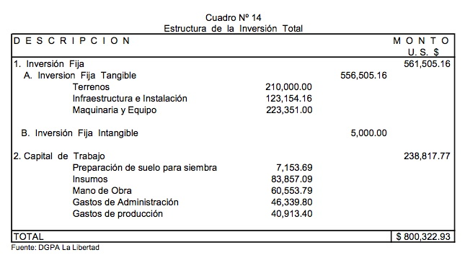Brindamos el ejemplo de Perú para realmente conocer la inversión necesaria para el manejo de espárragos ya que Perú sigue siendo uno de los principales productores de espárragos en el mundo.

<http://www.agrobanco.com.pe/cultivo_del_esparrago.pdf>

**Análisis de Factibilidad Financiera**

Con el objetivo de conocer la factibilidad financiera de la producción de espárrago verde en territorio mexicano se realizó un análisis financiero para la evaluación de un proyecto de inversión. Dicho análisis se realizó en una hoja de cálculo de Excel, el cual es completamente dinámico permitiendo así el realizar diversas corridas financieras al alterar los parámetros según los intereses, necesidades y capacidades del inversionista. Sin embargo, con el fin de hacer este análisis representativo se consideraron las siguientes variables.

Inversión Inicial

* Terreno: se realizó una investigación de mercado para conocer costo de la hectárea en la zona de “La Sierra del Tigre” (zona en la que la altitud y la temperatura son favorables para la cosecha del espárrago verde) encontrando un costo promedio de $210,000 por hectárea.
* Tractor: se investigó sobre el costo de un tractor austero (con lo necesario para la cosecha de espárrago) modelo Belarus 320 Ton. con toldo con un precio de $225,555 (Belarus de México S.A. de C.V. , 2009).
* Gastos preoperativos: por $42,000 al pagar por servicios notariales de escrituración y de acta de constitución de la sociedad, así como por el pago a un Ingeniero Agrónomo para el diseño de la plantación.
* Hidrocooler: es una máquina enfriadora de la instalación del invernadero manteniendo el aire frío, fresco y en circulación con un costo de USD $12,000. Se requiere uno por cada hectárea de cultivo.
* Obra civil: incluye la construcción de una bodega, vivienda, invernadero e instalación del sistema hidrológico. Se calculó un monto total de $360,000 por hectárea cultivada.

Costos

* Sueldo mensual del agrónomo: $14,000 para contar con un ingeniero agrónomo de planta que ayude a mejorar la productividad.
* Sueldo mensual del velador y jornaleros: $6,000.
* Metro cúbico de agua: $1.1513 según información del SEIJAL.
* Kilowatt hora: $0.46 de acuerdo a la tarifa 9CU de la CFE para el riego agrícola.

Parámetros del Negocio

* Hectáreas cultivadas: se definió como área a cultivar 3 hectáreas (30,000 m2). Sin embargo, este parámetro se puede modificar por el usuario para realizar diferentes corridas financieras.
* Kg. de semilla por hectárea: ya que se depositan dos líneas de semillas separadas por 25 cm. con un metro de separación entre líneas, el gasto en semilla es de 3 kg. por hectárea aproximadamente (InfoAgro, 2010).
* Rendimiento promedio por hectárea: se estableció en 4 toneladas por hectárea que es una cifra inferior a los rendimientos promedio de 4.45, 4.43, 4.44 en Baja California, Sonora y Guanajuato respectivamente (VILSIMEX, 2008). Además, esta cifra es muy similar al rendimiento promedio en el estado de Jalisco de 3.84 toneladas por hectárea (SAGARPA - Gobierno Federal, 2009).

Parámetros Financieros

* Tipo de cambio MXP/USD: el tipo de cambio utilizado en las proyecciones financieras es de $11.6090 pesos mexicanos por dólar, correspondiente al tipo de cambio definido por Banco de México al 6 de Mayo de 2011 (Banco de México, 2011).
* Tasa libre de riesgo: se tomó la tasa de descuento de CETES 28 días como la tasa libre de riesgo que se colocó en 4.24% al 3 de Mayo de 2011 (Banco de México, 2011).
* Prima de riesgo: se definió una prima de riesgo del 10% equivalente al rendimiento estimado en el mercado de valores mexicano.
* Precio internacional del espárrago verde estándar: el precio internacional promedio del espárrago verde fue de USD $4.80 por kilogramo al 2 de Mayo de 2011 (SAGARPA-Aserca Gob., 2011). Sin embargo, el precio al consumidor en el mercado mexicano ronda los $100 por kilogramo por lo que consideramos que se puede colocar en USD $7.74 en el mercado mexicano.
* Tasa impositiva: por tratarse de una actividad de agricultura se paga una tasa de ISR del 19% bajo el régimen simplificado de AGAPES. Por tratarse de un producto alimenticio la tasa de IVA es de 0%.
* Saldo mínimo de efectivo: de $20,000 para poder hacer frente a cualquier necesidad pasajera de efectivo.

A continuación se presentan algunas tablas que son el resultado del estudio de factibilidad financiera del proyecto de inversión en la producción de espárrago verde:





Presupuestos

Utilizando dicha información de inversión inicial y algunos parámetros, previamente mencionados y que pueden ser cambiados (y que para su identificación se colorean en color verde), se obtuvo el siguiente presupuesto de producción y de costos de producción totales.

Flujo de Efectivo Proyectado

Finalmente, se realizó un flujo de efectivo proforma (proyectado) para conocer los flujos anuales del proyecto y poder realizar un análisis más real y significativo. Dicho flujo de efectivo aparece en la siguiente página:



Evaluación del Proyecto de Inversión

Con la información obtenida en los anteriores presupuestos y el flujo de efectivo se procedió a utilizar 3 herramientas de evaluación de proyectos de inversión para poder definir si el proyecto es atractivo para los inversionistas y si genera riqueza o la destruye. A continuación se explica el resultado obtenido con cada herramienta, su significado y si el proyecto debe de ser ejecutado o no.

* Valor Presente Neto (VPN). Esta herramienta nos dice si un proyecto tiene valor positivo o negativo al día de hoy y por qué monto. Es decir, se puede interpretar como el valor que el proyecto tiene actualmente y, por lo tanto, la riqueza real que generará este al ser ejecutado. Para obtener la cifra, se traen a valor presente (aplicando una tasa de descuento) todos los flujos futuros que genera un proyecto de inversión. La tasa de descuento debe de ser una TREMA (tasa de rendimiento mínimo aceptada) que en este caso se definió en 10% anual, equivalente a un aproximado del rendimiento promedio al invertir en el mercado de valores mexicano. El VPN del proyecto es de $934,318. Esto significa que el proyecto sí debe de llevarse a cabo y que, de hacerlo, se creará riqueza por $934,318 para los accionistas al finalizar el proyecto. Aunque esta cifra nos dice mucho, no representa un punto de comparación con otros proyectos pues, difícilmente, igualarán la inversión requerida.
* Tasa Interna de Retorno (TIR). La tasa interna de retorno es una representación del rendimiento interno del proyecto, es decir, la capacidad de generar riqueza de los flujos del proyecto. En este caso, la TIR es de 16.54% lo que quiere decir que no sólo se cubre el costo del capital (equivalente al 10% de la tasa de descuento) sino que además se genera un rendimiento promedio anual de 16.54% que suena muy atractivo al considerar que ya se cubrió el costo de capital (costo que se paga a accionistas por el uso de sus recursos).
* Payback o período de pago. El período de pago nos expresa cuanto tiempo se tarda el proyecto en pagar la inversión inicial. En este caso, la inversión total inicial del proyecto es recuperada en tan sólo 4 años y 331 días, es decir, casi 5 años. Al considerar que esta es una inversión de capital intensivo por los fuertes montos de la inversión, se puede concluir que el período de pago es atractivo.

Al conjuntar las 3 herramientas de análisis utilizadas y sus resultados se puede afirmar que el proyecto sí es viable financieramente y que deberá ser ejecutado pues generará valor y riqueza a lo largo del tiempo.



Conclusiones y Reflexiones

**Conclusión Grupal**

A continuación se presentaran los resultados y conclusiones finales que como equipo hemos desarrollado. En cuanto a los a los aspectos nutricionales hemos concluido que los espárragos son ricos en vitaminas y minerales, que son benefactores a la salud, ya que previenen muchas enfermedades cardiacas, prevención de cáncer, reumatismo, hipertensión etc.

También tiene un alto concentrado de vitaminas y minerales que nos permiten tener un mejor estilo de vida en cuanto a salud. Es por esto que es recomendable como producto de consumo, por sus altos beneficios que nos brinda.

En cuanto a su producción, es notablemente alto su precio porque su forma de cultivo requiere mucha mano de obra, ya que en la etapa de recolección se requiere de mucho tiempo y personal, ya que para ser un producto redituable se requiere cultivar en grandes proporciones en cuanto a hectáreas para tener una utilidad deseada.

Se puede observar que México juega un papel muy importante dentro de las exportaciones de espárragos, sin embargo no es de los primeros exportadores en comparación de China y Perú.

Tiene un sistema complejo de producción muy específico en cuanto a clima, altitud, suelo, abono, pesticida y tecnología para su desarrollo optimo. Es por esto que se concentra en 3 zonas específicas de nuestro país siendo Sonora, Guanajuato y Baja California.

En cuanto a sustentabilidad opinamos que él no transporte es la mejo opción ya que hay más contaminación y se fomenta el consumo local. Sin embargo consideramos que es imposible llevar a cabo el no y transporte, ya que la exportación de las hortalizas contribuye al Producto Interno Bruto de México es imposible de la contribución.

Dentro de la importación observamos que en México es casi nula, ya que en México se cultiva hortalizas y otros. Es por esto que consideramos que la importación no es esencial en México, ya que nuestro país cuenta con los recursos de producir la mayoría de los alimentos requeridos y solicitados por el pueblo mexicano, ya que nuestro país es el número uno en biodiversidad.

En México se cultivan aproximadamente 4,000 hectáreas bajo riego, que junto con Grecia, España y EUA representa 200 mil toneladas anuales. El sector primario que abarca la agricultura aporta $324’551,124 millones de pesos al PIB nacional (2009), lo que representa una cantidad muy importante para el país. Pudimos ver que los cinco mayores productores de espárragos en el mundo son China, Perú, Estados Unidos, Alemania y México según la FAO (Food and Agriculture Organization of the United Nations) en el 2005, pero actualmente en el 2010 Perú se convirtió en número uno.

Por otro lado también investigamos a los cinco países que más importan espárragos que son, EUA, Alemania, Japón, Francia y Canadá también en el 2005.

El tiempo de producción de espárragos es básicamente durante primavera en el mes de abril principalmente y dura alrededor de dos meses. Se necesitan tres años desde la siembra hasta su crecimiento y debido a que se cosechan a mano, es una de la razones de su costo elevado.

Hemos también concluido que a pesar del daño que la agricultura causa al medio ambiente es necesario satisfacer la demanda en cuanto al hambre, sin embargo consideramos que es necesario innovación tecnológica y reformas políticas para mejorar el uso de los recursos naturales y fomentar la sustentabilidad.

**Conclusión de Inversión:**

En conclusión, el análisis y evaluación del proyecto de inversión en la plantación y cosecha de espárrago verde, realizado en un horizonte de 8 años (edad máxima promedio de la planta) es un proyecto viable financieramente. Al realizar el análisis fue posible detectar que para realizar exportaciones (con un menor margen pero mayor volumen de venta) se requiere una inversión inicial mucho más importante que para dedicarse a atender el mercado nacional, el cual tienen una demanda más débil pero presenta mejores márgenes al tener un precio alto debido a la escasez del producto en mercado nacional. Esto es algo a considerarse pues, sin duda alguna, es más atractivo dedicarse a la exportación de un producto cada vez más demandando a nivel internacional. Por el contrario, el dedicarse al mercado nacional presenta grandes desventajas como la gran elasticidad del producto, la difícil situación económica del país, el alto precio al compararse con otras hortalizas y la débil demanda del espárrago. El proyecto de inversión para la producción de espárrago verde en México es una excelente opción para generar rendimientos atractivos al presentar una TIR de 16.54%, al recuperarse la inversión en menos de 5 años (cuando el proyecto dura 8) y al tener un Valor Presente Neto positivo cercano al millón de pesos. Además, si bien la inversión inicial es de $2.77 millones de pesos para poder plantar 3 hectáreas de espárrago, resulta relativamente accesible a cualquier inversionista al no requerir una inversión extremadamente alta como en el caso de los proyectos de manufactura.

**Anna Karime Gutiérrez Leal**

En este trabajo sobre los espárragos tuve varios sentimientos encontrados, al principio al ver el tema que nos había tocado, en lo personal no fue muy motivante para mí y la primera semana de investigación estuvo aburrida por lo mismo ya que no sentía tanto interés por el tema, los espárragos no es un alimento que sea de mis favoritos, pero lo único que si sabía es que quería sacar un muy buen trabajo y resultados adelante. Conforme fui investigando sobre el tema empezó el interés cada vez más ya que iba descubriendo cosas muy interesantes del mundo de los espárragos.

Uno de los temas más interesantes para mí fue el descubrir todos los beneficios para la salud que contiene el espárrago, desde las vitaminas como la A, B y C, como el hierro, calcio, fibra, fósforo entre muchos otros. Es impresionante todas las enfermedades que se pueden combatir al implementar en nuestra alimentación el espárrago y este fue un punto importante para que el tema fuera más interesante para mí y que sintiera ya un alto interés por saber más acerca de los espárragos, algo muy chistoso es que empecé a sentir la necesidad de realmente empezarlo a consumir en mi dieta y en la de mi familia ya que pude corroborar que también ayuda a regular el azúcar en la sangre y este punto me fue muy útil para platicarle a mi papá que tiene diabetes y necesita estar al pendiente del azúcar, le gusto mucho la idea de que le platicara más y de empezarlo el también a consumir por todos sus beneficios, así es que en cuanto a esta investigación estoy encantada, pero aun más me empezó a gustar cuando tuvimos la oportunidad de que un chef profesional nos preparara un platillo de espárragos el cual me toco el turno de degustarlo y realmente me encanto, la sensación que recordaba de que no eran muy de mi agrado los espárragos se borro por completo y lo mejor que se me hizo es que me encantaron y aún más al saber que es un producto natural y con muchos beneficios.

Otra de las partes que mas disfrute de este trabajo fue el grabar el video que aunque teníamos mucha presión del trabajo en ciertos momentos la risa se hacía presente en el equipo y eso nos hacia olvida un poco el estrés que traíamos y la presión de tener todas las búsquedas y resultados a tiempo, y que mi compañera Adriana se vistiera de espárrago dio un toque chistoso a toda esta investigación.

Conforme pasaban los días la presión fue aumentando ya que siento que es demasiado el trabajo, ya que el hacernos “expertos” del tema lleva muchísimo más de 3 semanas de investigación y mas el video y la página de Internet fue muy estresante ya que no somos profesionales en ninguna de las dos y no es tan difícil descubrir cómo hacerlo, más bien el problema es el tiempo que se tuvo para estas tres cosas tan completas. Al final si abarcamos todos los temas pero creo que para ser un experto se podría hacer un libro de cada punto que se toca en este trabajo ya que es demasiada información de todo tipo desde historia, producción, exportación, importación, salud, sustentabilidad, etc.

Un punto muy importante a mencionar para mí fue el buen trabajo en equipo que realizamos ya que las cuatro nos entendimos muy bien y supimos organizarnos de muy buena manera, la buena disposición de todas fue la que permitió que este trabajo saliera adelante, el adaptarnos a los horarios de todas y trabajar juntas no fue nada fácil ya que una trabajan, otras teníamos horarios en la mañana y otras dos en la tarde y aun así siempre hubo el tiempo y la responsabilidad de estar siempre al pendiente de lo que nos tocaba ya que implementamos un tiempos en nuestros horarios como una clase mas para trabajar siempre en sistemas. Para mi somos un excelente equipo y del cual disfrute de la compañía de cada una, siempre se vivió un buen ambiente y el chiste o burla no fallo y creo que fue la clave para no desesperarnos y hacer las cosas mal.

Por último quiero mencionar que al final fue un tema el cual me apasiono aprendí y disfrute de estos aprendizajes ya que algunos lo voy a poder aplicar rápidamente en mi vida y porque no más adelante hacer algo mas grande con espárragos y que poco a poco la sociedad pueda también ir aprendiendo y creado conciencia y cultura de el beneficio en la salud al ingerir este alimento y también por otra parte hacer conciencia que la industria del espárrago puede ser una buena opción para empezar la inversión para hacer negocios grandes e importantes de este.

**Adriana Villaseñor Ríos**

Este trabajo me pareció muy interesante, ya que no tenía ningún conocimiento a cerca de los espárragos.

Ahora mediante este estudio a profundidad, creo que me ha servido para fijarme más en mi alimentación, esto quiere decir tratar de incluir en mis alimentos más verduras y frutas que me darán más vitaminas y me ayudaran a estar más sana, como los espárragos que contienen muchas vitaminas y minerales, los cuales previenen de muchas enfermedades.

También me pareció interesante investigar como es el sistema de cultivo, ya que considero que es una planta muy delicada y requiere de muchos cuidados y tiempo para poder producirlos, es por esto el precio de venta tal alto.

A cerca de la exportación me dio mucho gusto saber que México ocupa unos de los primeros lugares, beneficiando la economía de nuestro país lo cual se puede ver en nuestro trabajo que hubo un crecimiento mayor en el 2010 que en el 2009

Creo que en México nos falta tener mayor cultura acerca de esta hortaliza, ya que no se consume mucho.

En cuanto al trabajo se me hizo un trabajo sumamente largo para tan pocos días. Sé que esto me va a ayudar al futuro, ya que antes no me fijaba mucho en las fuentes, y ahora creo que va a ser en lo primero que me voy a fijar.

También aprendí que es importantísimo él y trabajo en equipo. Nosotras trabajamos de manera equitativa y gracias a esto el trabajo salió adelante.

Aprendí también que debo de manejar mejor mi estrés, porque ciertamente me estrese muchísimo hasta sentirme un poco mal, cosa que no es necesaria porque si uno le dedica el tiempo necesario todo sale adelante como lo hice en este trabajo.

También como se menciona en la conclusión grupal creo que México es rico en biodiversidad, contamos con los mejores climas y recursos, pero creo que como país no lo sabemos aprovechar de la mejor manera.

**Angélica Herrera López**

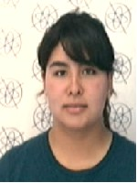Bueno, ¿qué puedo decir de este trabajo? es el más pesado y estresante que he tenido en mí vida y espero que sea el único, porque no quiero volver a hacer una investigación tan exhausta y detallada sobre un tema en específico y que no me gusta, porque la verdad el tema de los espárragos no fue mucho de mi agrado ya que información muy difícil de encontrar y era algo que simplemente no me interesa.

Puede ser que en mi trabajo tenga que hacer una investigación acerca de algún tema para un cliente, y tal vez si sea igual de estresante y agotador como éste y de un tema que ni al caso conmigo, pero no me interesa el área de investigación en la mercadotecnia, y no voy a trabajar en algo que no me gusta, y ya una vez rechacé una oportunidad de trabajo muy bien pagada pero la filosofía del dueño y mis “deberes” no eran de mi agrado y dije no; actualmente tengo un trabajo donde me pagan mucho menos pero me gusta.

Volviendo a los espárragos, creo que he llegado a un punto donde no quiero saber nada de ellos por un tiempo, fue demasiado, a pesar de que avance mi parte con tiempo, siento que me falto tiempo, se me fue rapidísimo el tiempo y era buscar demasiada información. Creo que así como tu dijiste que nos convertiríamos expertos en nuestro tema, efectivamente creo que las cuatro somos expertas en los espárragos, información que no se para que nos servirá, pero ahora sabemos muchas cosas como sus beneficios, información nutrimental, usos, donde se producen, entre otras cosas.

La información que se me hizo más difícil de encontrar fue la importación de espárragos en México, porque encontré muy poca, casi nada ya que México es un país que los exporta, entonces si somos grandes productores ¿por qué son tan caros? Creo, por lo que investigamos es por la manera de cosecharlos ya que toma un tiempo que estén maduros y la recolección es mano, por lo que la mano de obra es lo que le da un valor elevado.

En fin, en lo que corresponde a la materia, definitivamente es la más pesada y demandante de la carrera, hubo muchos fines de semana en los que no salí por hacer las tareas y ahorita que estoy en finales pues prácticamente las horas para dormir también se fueron, pero siento que todo este esfuerzo, desveladas, nunca llegue al llanto, aunque hubo momentos en que si, ya no podía más y solo quería dejarlo todo, valieron la pena (claro esto si paso, que hasta ahorita parece que sí).

Aprendí muchas cosas, desde la base de datos hasta hacer páginas web, citar todo tipo de fuentes, y ni se diga de los espárragos. Me llevo un buen sabor de boca, a pesar de había ratos en que la odie, pero independientemente de todo eso, yo se que todo lo que vimos en el curso y lo que investigamos nos servirá en un futuro, así como tus exigencias, que solo son para que aprendamos a ser unos verdaderos profesionistas. No me que más que decirte gracias.

**Stephanie Esponda Campollo**

Al leer un poco las reflexiones de mis compañeras siento que estoy en un desacuerdo con ellas. No quiero sonar quejumbrosa pero a la vez si me gustaría expresar mis opiniones sobre el trabajo. De manera inicial no consideré el tema fascinante ya que no contemplo asociarme de una manera profesional a este tema. Sin embargo al investigarlo encontré ciertos temas muy interesantes como: el medio ambiente, la sustentabilidad y formas de producción. Admito haber encontrado temas de mayor interés, pero a la vez no le encuentro una gran relevancia a la materia. Siento que este trabajo hubiera sido más adecuado para la clase de Manejar de Información y Datos Numéricos. No quiero verme negativa pero todavía me encuentro confundida sobre el porqué de este proyecto. Si mejore mis habilidades de trabajar en equipo, búsqueda de información y calidad en un trabajo, pero eso es algo que se puede hacer en cualquier materia y quería enfocarme en la diferencia que separa esta materia de otras impartidas en el ITESO, en especial porque no note una relación notable con la mercadotecnia o con base de datos. Lo único que le dio alguna distinción fue la creación de un video y una website. En sí el trabajo creo que fue desarrollado de manera concisa y muy apegado a información proveniente de fuentes legitimas.

Me hubiera gustado haber tenido más tiempo para desarrollar el trabajo ya que usted como profesor exigió que nos convirtiéramos en expertos, sin embargo no creo conocer a un “experto” sobre un tema que se le ha dado a conocer en un lapso de 3 semanas. En todo caso el esfuerzo, creo yo, es notable y a pesar de que tuvimos una restricción de tiempo; el trabajo es satisfactorio y verídico. Nunca esta por demás aprender cosas nuevas y ahora los espárragos es un tema en el cual puedo profundizar. En totalidad la materia la consideré como unas de las mejores en la carrera. He aprendido cosas significativas para mi desarrollo profesional y realmente fue un gusto tenerlo como profesor.



Bibliografía

Cásseres, E. (1980). *Producción de Hortalizas.* IICA.

CFE Gob. (2011). Recuperado el 6 de Mayo de 2011, de http://app.cfe.gob.mx/Aplicaciones/CCFE/Tarifas/Tarifas/Tarifas.asp?Tarifa=CMAA&Anio=2011

LifeMojo. (2011). *Beneficios para la salud de los esparragos*. Recuperado el 6 de Mayo de 2011, de http://www.lifemojo.com/lifestyle/beneficios-para-la-salud-de-los-esp%C3%A1rragos-118010996/es

Banco de México. (2011). *Mercado Cambiario (Tipos de Cambio)*. Recuperado el 6 de Mayo de 2011, de http://www.banxico.org.mx/portal-mercado-cambiario/index.html

Banco de México. (2011). *Mercado de Valores (Tasas de Interés)*. Recuperado el 6 de Mayo de 2011, de http://www.banxico.org.mx/portal-mercado-valores/index.html

Bank, W. (2008). *La Agricultura y el Medio Ambiente*. Recuperado el 2011, de World Bank: http://siteresources.worldbank.org/INTWDR2008/Resources/2795087-1191440805557/4249101-1197050010958/04_ambiente.pdf

Belarus de México S.A. de C.V. . (1 de Junio de 2009). *Tractores Belarus de México*. Recuperado el 5 de Mayo de 2011, de http://www.tractoresbelarusdemexico.com/precios.htm

*Enciclopedia de los municipios de México*. (2005). Recuperado el 4 de Mayo de 2011, de http://www.inafed.gob.mx/work/templates/enciclo/sonora/municipios/26011a.htm

Enciclopedia de los municipios de México. (2005). *Enciclopedia de los municipios de México*. Recuperado el 4 de Mayo de 2011, de http://www.inafed.gob.mx/work/templates/enciclo/guanajuato/municipios/11037a.htm

Enciclopedia de los municipios de México. (2005). *Enciclopedia de los municipios de México*. Recuperado el 4 de Mayo de 2011, de http://www.inafed.gob.mx/work/templates/enciclo/queretaro/municipios/22014a.htm

Escaff, V. G. (2004). *Cultivo de Horalizas.* Santiago de Chile: Universitaria.

Financiera Rural. (Mayo de 2008). *Financiera Rural.* Recuperado el 6 de Mayo de 2011, de http://financierarural.gob.mx/informacionsectorrural/Documents/Hortalizas.pdf

Fresco, L. O. (2001). *Organización de las Naciones Unidas para la Agricultura y la Alimentación*. Recuperado el 2011, de http://www.fao.org/ag/esp/revista/0111sp.htm

Freso, L. O. (2001). *Cultivos Geneticamente Modificados*. Recuperado el 2011, de Organización de las Naciones Unidas para la Agricultura y la Alimentación.

Fundacion EROSKI. (s.f.). *EROSKI CONSUMER*. Recuperado el 19 de Abril de 2011, de http://verduras.consumer.es/documentos/hortalizas/esparragos/intro.php

Gobierno de Baja California. (06 de Mayo de 2011). *Gobierno de Baja California*. Recuperado el 6 de Mayo de 2011, de http://www.bajacalifornia.gob.mx/portal/nuestro_estado/recursos/edafologia.jsp

Gobierno de Puebla. (s.f.). *Gobierno de Puebla* . Recuperado el 25 de Abril de 2011, de http://www.puebla.gob.mx/index.php?option=com_phocadownload&view=category&id=25%3Ahortalizas&Itemid=319&limitstart=30

INE. (15 de Noviembre de 2007). *Instituto Nacional de Ecologia*. Recuperado el 29 de Abril de 2011, de http://www2.ine.gob.mx/publicaciones/libros/459/cap1.html

InfoAgro. (2010). *El Cultivo del Espárrago Verde*. Recuperado el 6 de Mayo de 2011, de InfoAgro: http://www.infoagro.com/hortalizas/esparrago_verde.htm

InfoAgro. (s.f.). *InfoAgro*. Recuperado el 24 de Abril de 2011, de http://www.infoagro.com/hortalizas/esparrago_verde.htm

Instituto nacional de estadística e informática. (06 de Junio de 2010). *INEI.* Recuperado el 20 de Abril de 2011, de http://www1.inei.gob.pe/web/Biblioinei/BoletinFlotante.asp?file=10771.pdf

Mandé, I. M. (8 de Junio de 2009). Espárragos Vs Cáncer. *El Universal* .

Marcel, V. (2003). *Estudio del sistema de produccion de los esparragos entre 1980 y 2000.* Francia.

Negrete Pilataxi, M. A., & Pérez Robalino, N. P. (2000). *Producción de Espárragos para Exportación a ser Desarrollado en la Cuenca Baja del Río Guayas* . Guayaquil, Ecuador: Escuela Superior Politécnica del Litoral - Instituto de Ciencias Humanísticas y Económicas.

Pérez, M., Marquéz, F., & Peña, A. (1998). *Mejoramiento genético de hortalizas.* México: Mundi Prensa México.

*Portal Agrario Regional ICA*. (s.f.). Recuperado el 18 de Abril de 2011, de http://www.agroica.gob.pe/esparragos_verdes.shtml

Rural, M. d. (2007). *Información de Monitoreo Internacional*. Recuperado el 2011, de CCI: http://www.agronet.gov.co/www/docs_agronet/200610209495_Espárragofresco(agosto).pdf

SAGARPA - Gobierno Federal. (Abril de 2009). *Monitor Agroeconómico 2009 del Estado de Jalisco.* Recuperado el 2 de Mayo de 2011, de http://www.sagarpa.gob.mx/agronegocios/Estadisticas/Documents/JALISCO.pdf

SAGARPA-Aserca Gob. (2 de Mayo de 2011). *InfoAserca*. Recuperado el 6 de Mayo de 2011, de http://www.infoaserca.gob.mx/hortalizaseu/hi_lax.asp

Secretaría de Desarrollo Rural - Gobierno de Jalisco. (2011). *Anuario Estadístico de la Producción Agrícola*. Recuperado el 2 de Mayo de 2011, de OEIDRUS Jalisco: http://www.oeidrus-jalisco.gob.mx/a1.php

SEGARPA. (s.f.). *SEGARPA*. Obtenido de Uso sustentable de recursos naturales para la producción primaria: http://www.sagarpa.gob.mx/programas/Paginas/UsoSustentabledeRecursosNaturalesparalaProduccionPrimaria.aspx

SEIJAL. (2006). *Tarifas de Agua para el Estado de Jalisco 1er. Semestre del 2006.* Recuperado el 6 de Mayo de 2011, de http://www.seijal.gob.mx/promocion/agua.pdf

Servicio de Iinformación agroalimentaria y Pesquera. (2010). *SAGARPA*. Recuperado el 27 de Abril de 2011, de http://www.siap.gob.mx/index.php?option=com_content&view=article&id=166&Itemid=91

Servicio de informacion agroalimentaria y pesquera. (s.f.). *El Servicio de Información Agroalimentaria y Pesquera, órgano desconcentrado de la SAGARdel Sistema Nacional de Información del Sector Agroalimentario y Pesquero* . Recuperado el 4 de Mayo de 2011, de www.siap.gob.mx: http://www.siap.gob.mx/index.php?option=com_content&view=article&id=318:mexico-primer-lugar-en-valor-de-la-produccion-de-esparragos-entre-paises-del-tlcan&catid=72:infogramas&Itemid=422

Villar, I. I. (2009). *VELSIMEX*. Recuperado el 17 de Abril de 2011, de http://www.velsimex.com/pages/noticias/esparrago.html

VicenteI, G., & Moises, E. (2004). *Cultivo de Hortalizas.* Santiago de Chile, Chile: Universitaria.

VILSIMEX. (2008). *El Eaparrago Mexicano*. Recuperado el 6 de Mayo de 2011, de http://www.velsimex.com.mx/blog/actualidad/el-esparrago-mexicano